1. 进制：逢几进一
2. 进制转换：将数字的A进制表示转化为B进制表示

|  |  |  |  |  |
| --- | --- | --- | --- | --- |
| 十进制 | 二进制 | 八进制 | 十六进制 | 2的n次方 |
| 0 | 0 | 0 | 0 | 2^0=1 |
| 1 | 1 | 1 | 1 | 2^1=2 |
| 2 | 10 | 2 | 2 | 2^2=4 |
| 3 | 11 | 3 | 3 | 2^3=8 |
| 4 | 100 | 4 | 4 | 2^4=16 |
| 5 | 101 | 5 | 5 | 2^5=32 |
| 6 | 110 | 6 | 6 | 2^6=64 |
| 7 | 111 | 7 | 7 | 2^7=128 |
| 8 | 1000 | 10 | 8 | 2^8=256 |
| 9 | 1001 | 11 | 9 | 2^9=512 |
| 10 | 1010 | 12 | a | 2^10=1024 |
| 11 | 1011 | 13 | b | 2^11=2048 |
| 12 | 1100 | 14 | c | 2^12=4096 |
| 13 | 1101 | 15 | d | 2^13=8192 |
| 14 | 1110 | 16 | e |  |
| 15 | 1111 | 17 | f |  |
| 16 | 10000 | 20 | 10 |  |
| 17 | 10001 | 21 | 11 |  |
| 18 | 10010 | 22 | 12 |  |
| 19 | 10011 | 23 | 13 |  |
| 20 | 10100 | 24 | 14 |  |

一，十进制转二进制和二进制转十进制

1，十进制转二进制：

（1）短除法：除2倒取余

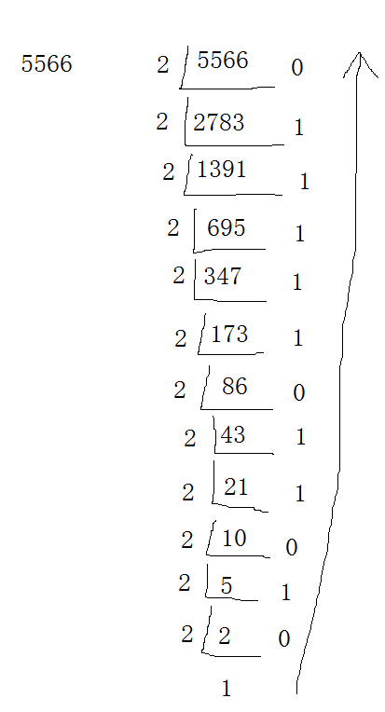 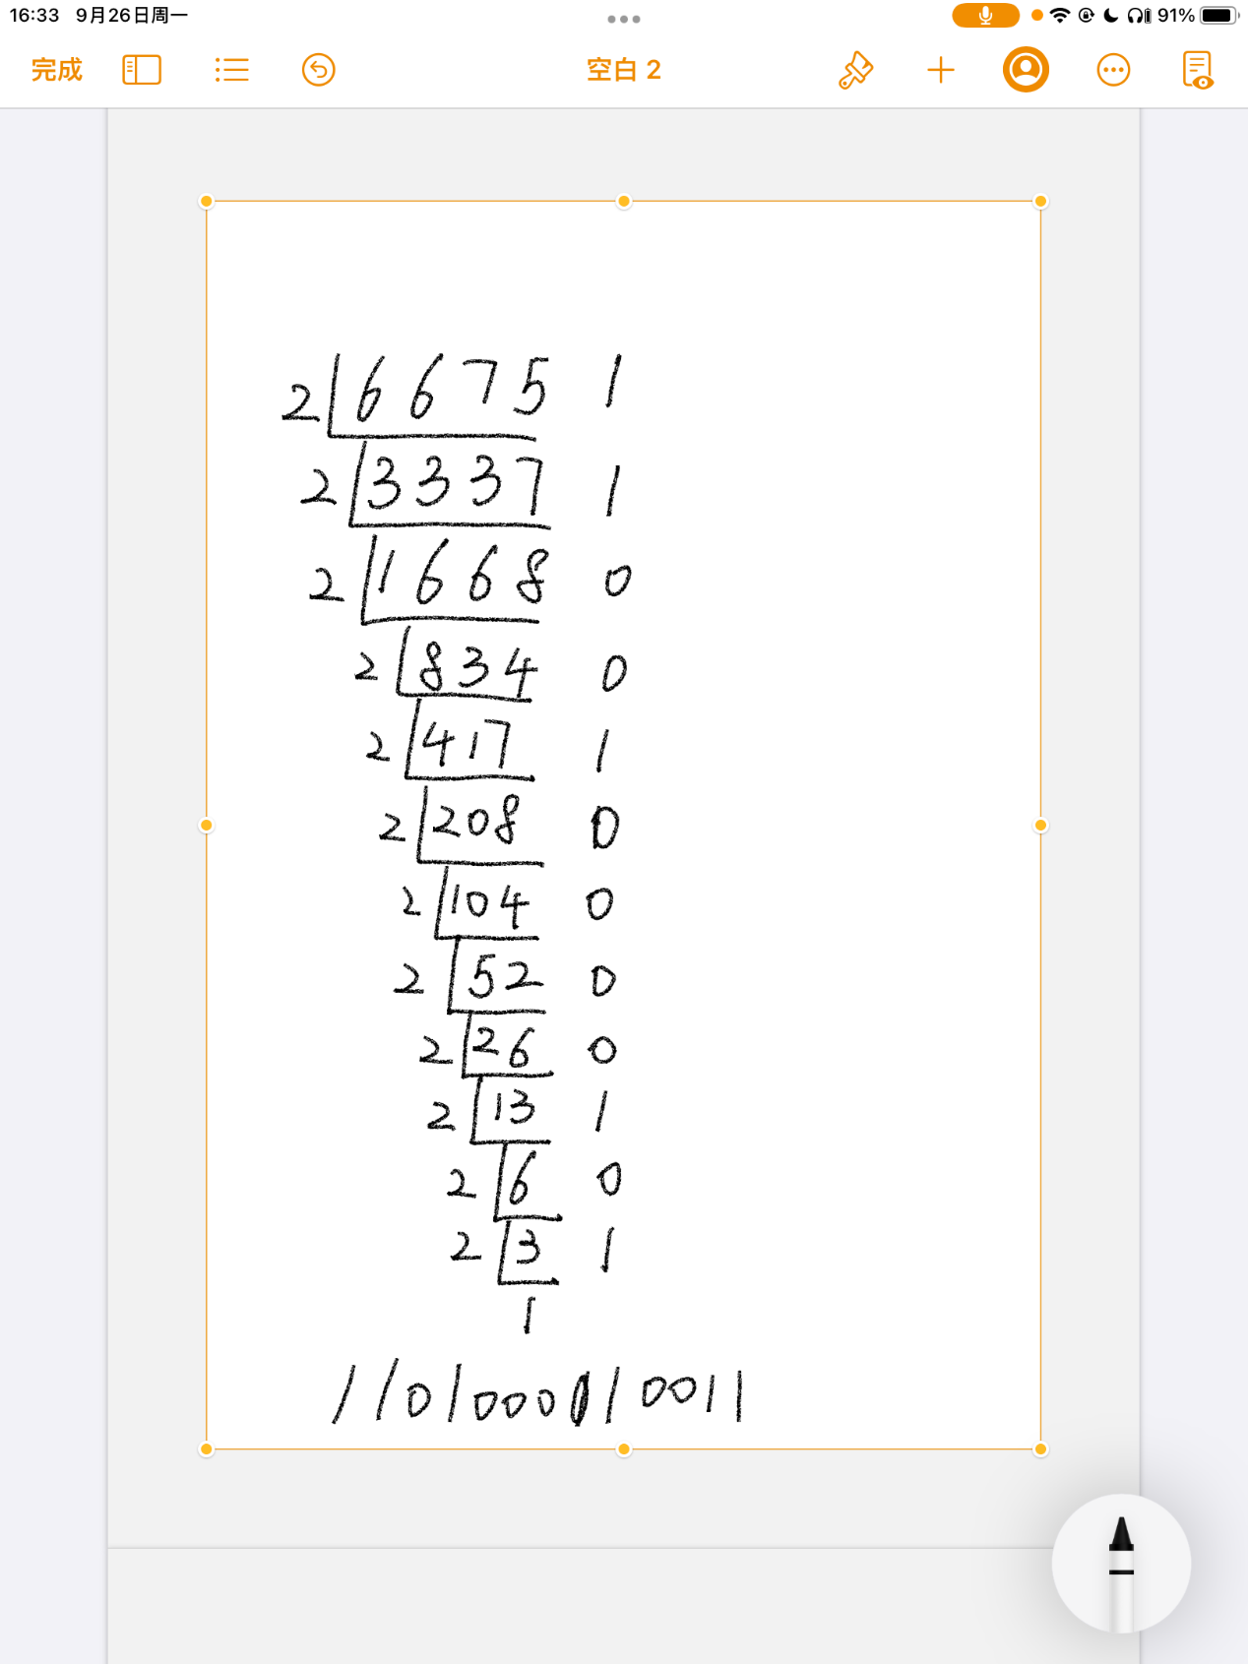

 1 1010 0001 0011

（2）凑数法：将原数依次分解为2的次方和

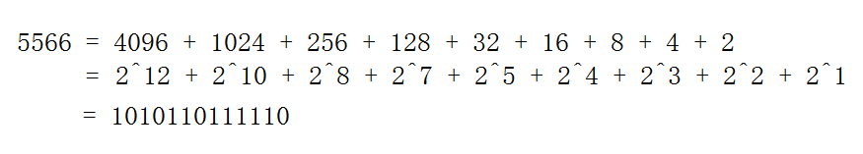

6675=4096+2048+512+16+2+1

=2^12+2^11+2^9+2^4+2^1+2^0

=1 1010 0001 0011

2，二进制转十进制：幂方和

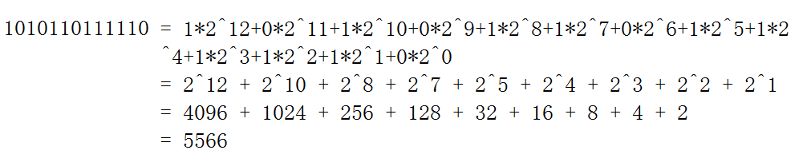

1 1010 0001 0011=2^12+2^11+2^9+2^4+2^1+2^0

=4096+2048+512+16+2+1

=6675

二，十进制转八进制和八进制转十进制

1，十进制转八进制：短除法即除8倒取余

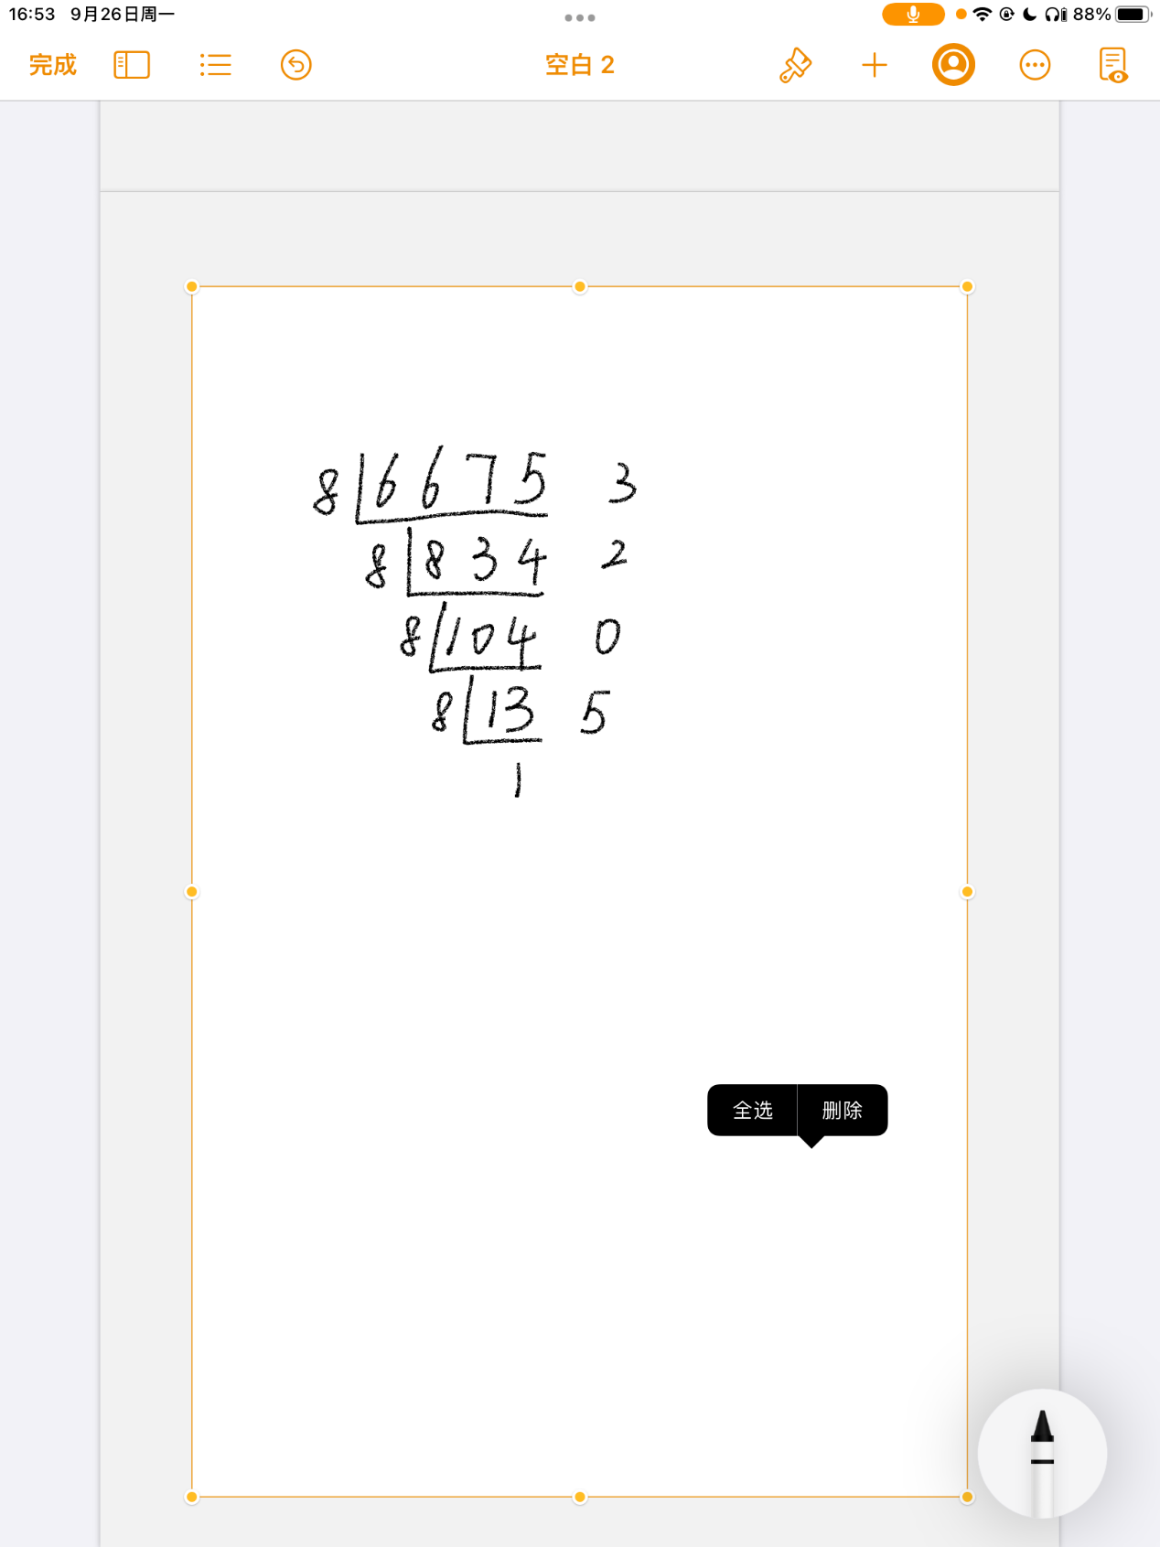

6675=15023

1. 八进制转十进制：幂方和

15023=1*8^4+5*8^3+0*8^2+2*8^1+3*8^0

=4096*4+5*512+0+16+24

=6675

三，十进制转十六进制和十六进制转十进制

1，十进制转十六进制：短除法即除16倒取余

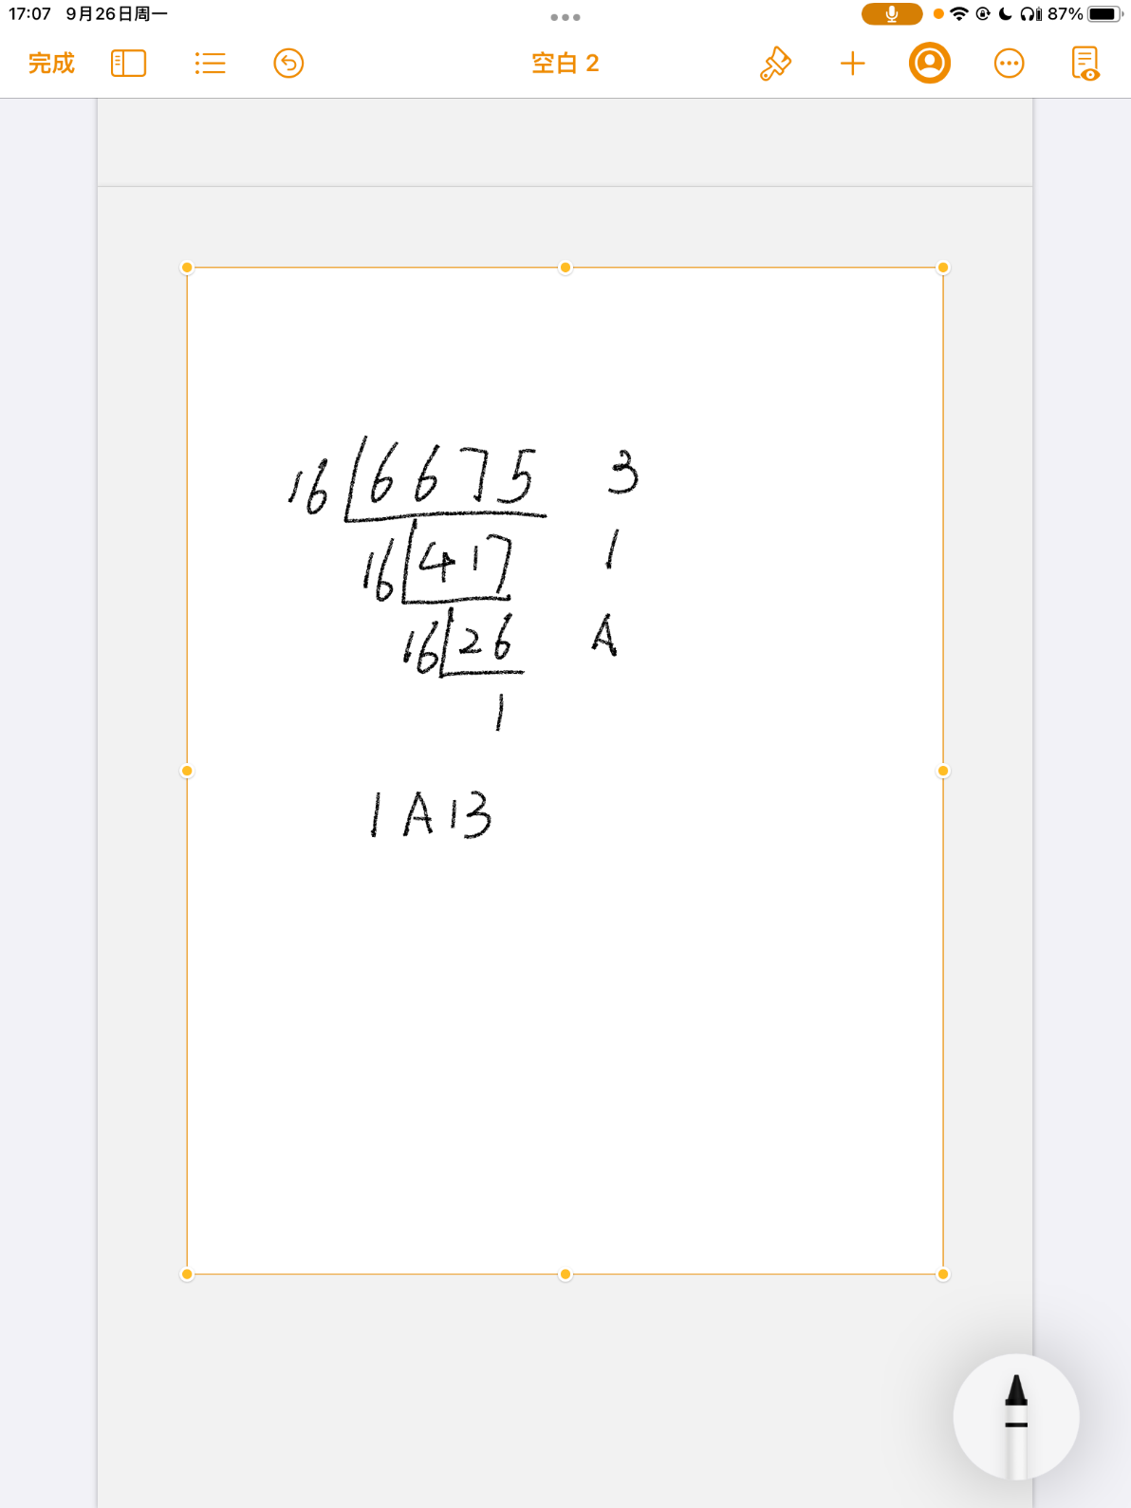

6675=1A13

2,十六进制转十进制：幂方和

1A13=1*16^3+10*16^2+1*16^1+3*16^0=6675

四，二进制转八进制、八进制转二进制

1. 二进制转八进制：取三合一法，即从二进制的小数点为分界点向小数点的左边开始取三位二进制的数转换为一位八进制的数（从右到左按权展开），小数点左边的数不够三位的在数的最前面补零，小数点后面的不够三位则在数的后面补零。

1110010011100=16234 100101010101=4525

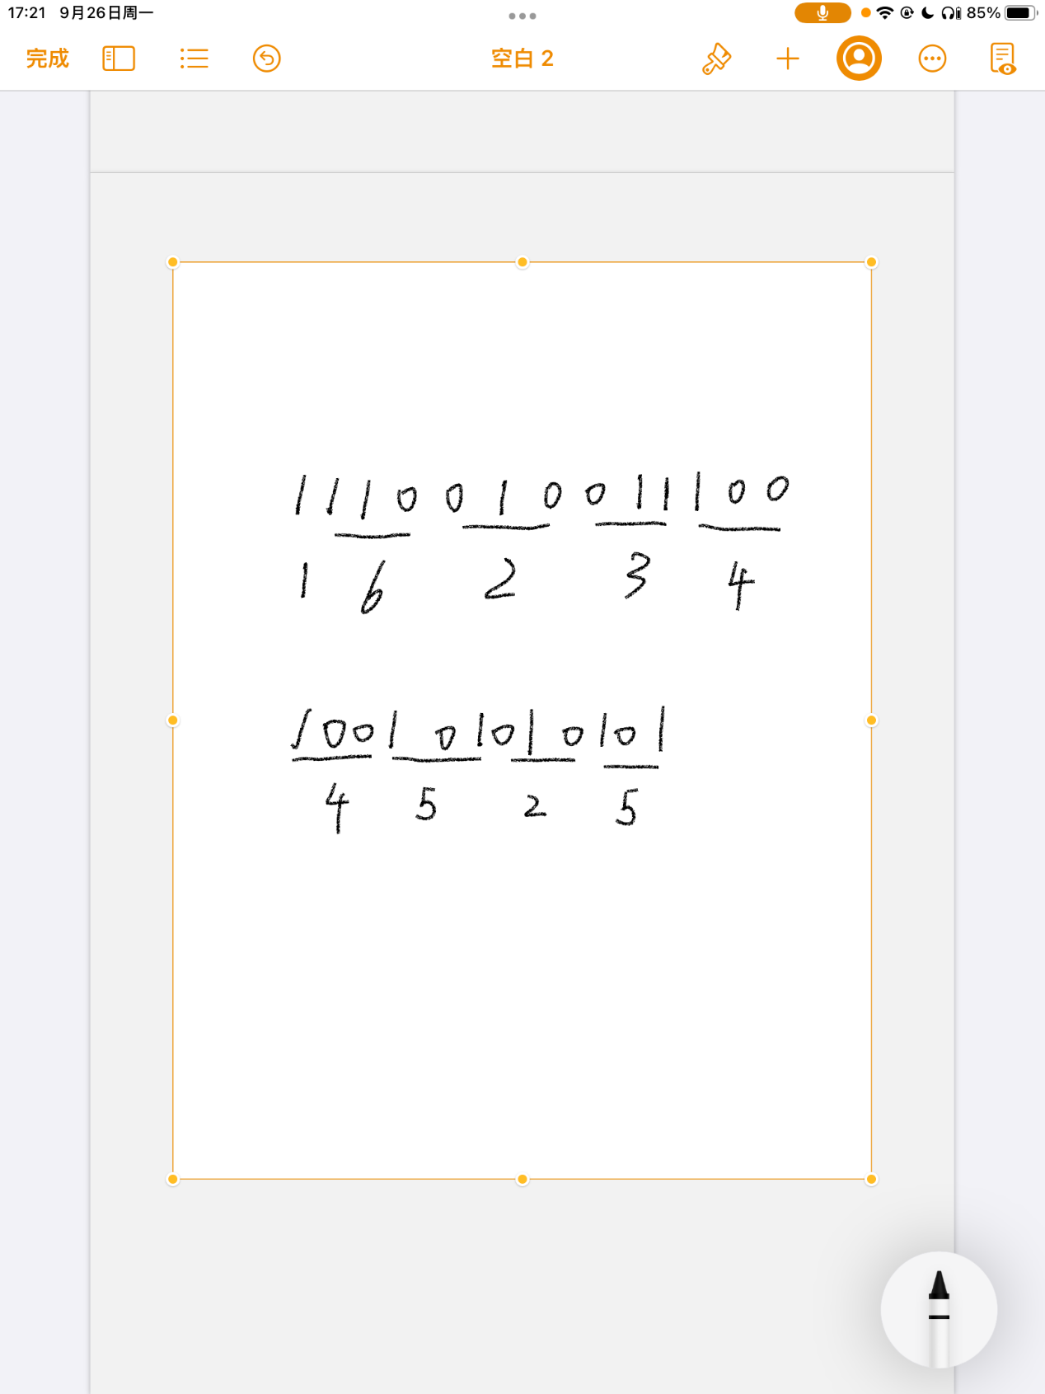

1. 八进制转二进制：采用1分为3的方法。即1位八进制可分为3位二进制

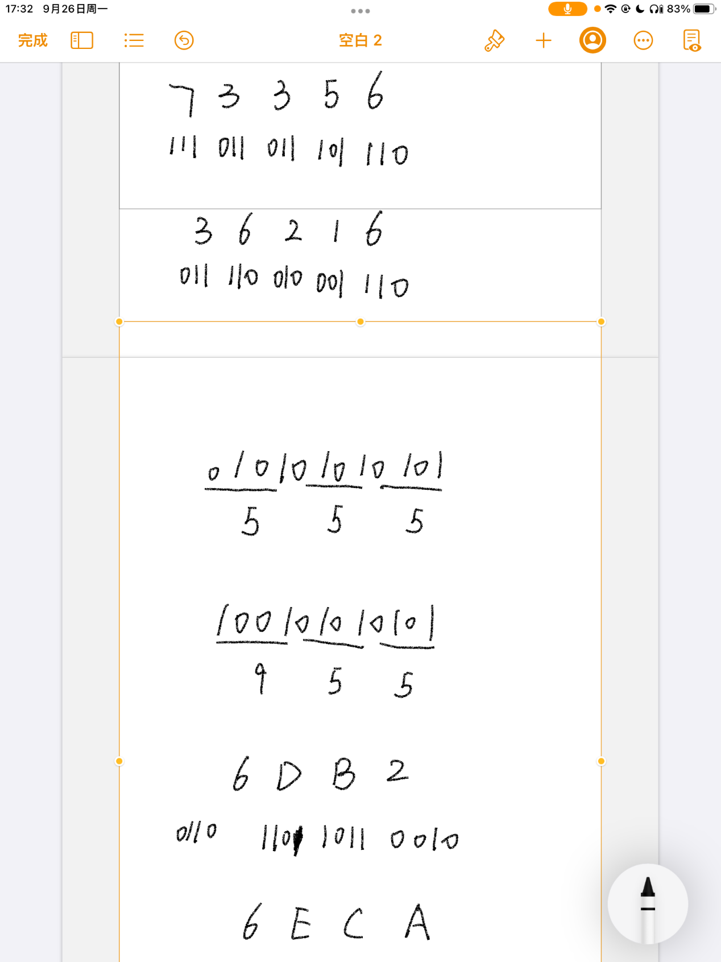

1. 二进制转十六进制、十六进制转二进制
2. 二进制转十六进制：取四合一法，即从二进制的小数点为分界点向小数点的左边开始取四位二进制的数转换为一位八进制的数（从右到左按权展开），小数点左边的数不够三位的在数的最前面补零，小数点后面的不够四位则在数的后面补零。

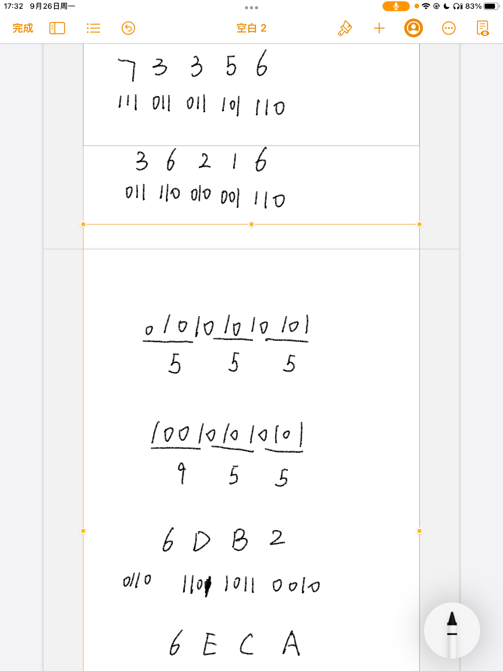

1. 十六进制转二进制：采用1分为4的方法。即1位八进制可分为4位二进制

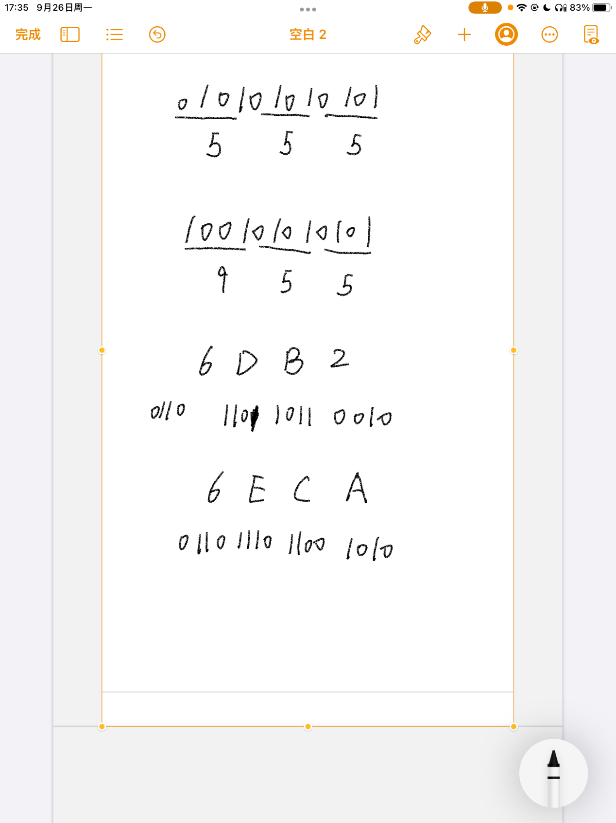

1. 小数间的进制转换

1，十进制小数转换成二进制小数：采用"乘2取整，顺序排列"法。具体做法是：用2乘十进制小数，可以得到积，将积的整数部分取出，再用2乘余下的小数部分，又 得到一个积，再将积的整数部分取出，如此进行，直到积中的整数部分为零，或者整数部分为1，此时0或1为二进制的最后一位。或者达到所要求的的精度为主。

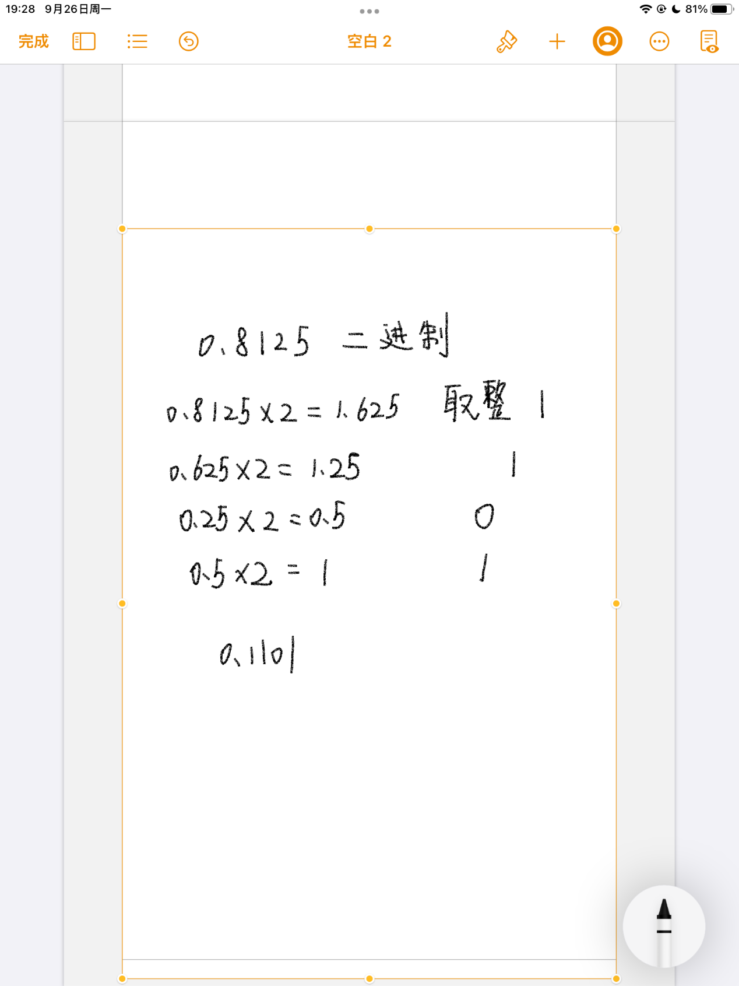

2，十进制小数→→→→→八进制小数 方法：“乘8取整”

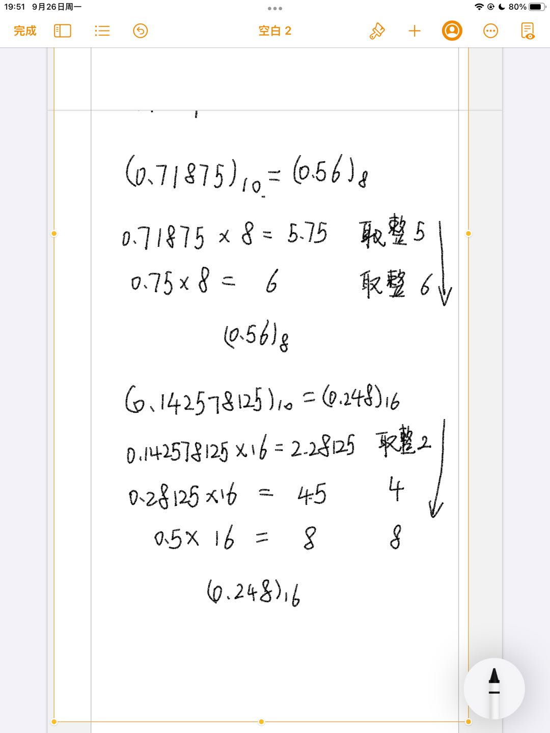

3，十进制小数→→→→→十六进制小数 方法：“乘16取整”



作业：

1、预习：其它进制间的转化

十进制转八进制、八进制转十进制、十进制转十六进制、十六进制转十进制、

二进制转八进制、八进制转二进制、二进制转十六进制、十六进制转二进制

小数间的进制转换

2、完成如下计算：

（1）二进制计算

10101010101 – 100101010101 =110000000000

1110010011100 + 100101001010 = 10110111100110

101010010111 – 100010101=100110000010

（2）八进制计算

73356 – 36216=35140

63225 + 5225=70452

5172 + 65535=72727

（3）十六进制计算

A5C43 - 9EF3=9BD50

6DB2 - 6ECA=-118 / FEE8

C52CB + 26AEC=EBD97

3、进制转换

十进制转二进制

6321=1100010110001 4932=1001101000100 8241=10000000110001

二进制转十进制

101011011101=2781 10001010=138 1110001010=906